Звіт
  - КомунікаційнА стратегЯ Музиківської ОТГ
  - на 2019-2022 рр.*
  - Документ розроблено в рамках програми „Децентралізація приносить кращі результати та ефективність (DOBRE)”, яка фінансується USAID

Цей документ став можливим завдяки щирій підтримці американського народу, наданій через Агентство США з міжнародного розвитку (USAID). Зміст є відповідальністю Громадської організації «Український кризовий медіа-центр» та Глобал Ком’юнітіз і не обов'язково відображає точку зору USAID чи уряду Сполучених Штатів. This document is made possible by the generous support of the American people through the United States Agency for International Development (USAID). The contents are the responsibility of Global Communities and non-governmental organization «Ukraine Crisis Media Centre» and do not necessarily reflect the views of USAID or the United States Government.

Український Кризовий Медіа Центр 30.10.2019
Зміст
Вступ 2
Термінологія 3
Призначення Комунікаційної стратегії 5
Команда Комунікаційної стратегії та її аудиторія 6
Фундамент Комунікаційної стратегії ОТГ 7
Структура Комунікаційної стратегії 8
ЧАСТИНА 1. Аудит наявних комунікацій та позиціонування Музиківської ОТГ 8
SWOT – сильні та слабкі сторони, можливості та ризики. 8
ЧАСТИНА 2. Структура та Ключові компоненти Комунікаційної стратегії 11
Шаблон для побудови Комунікаційної стратегії (для швидкого тактичного процесу) 16
Аудиторії 17
ЧАСТИНА 3. Цілі комунікацій Музиківської ОТГ та механізми їх реалізації 19
Зв'язок комунікаційних цілей з цілями розвитку Музиківської ОТГ 19
Зв'язок повідомлень та 2 стратегічні цілі - їх просування через ключові та підкріплюючі повідомлення 23
ЧАСТИНА 4. Додаткові рекомендації 29
Додаток №1. 33
Планування ресурсів для реалізації Комунікаційної стратегії Музиківської ОТГ 33
Залучення стажерів/ волонтерів 34
Роль та функції керівника 34
Додаток №2. ПОЛІТИКА ОДНОГО ГОЛОСУ 35
Додаток №3 Аналіз Моніторингу публікацій про Музиківську ОТГ 36
окремим документом:
Додаток №4 Ключові повідомлення
Додаток №5 Інформаційні матеріали
Додаток №6 Комунікаційний календарний план

ВСТУП
Метою цього документу є розробка рекомендацій стосовно Комунікаційної стратегії, що грунтується на сприянні успішній реалізації Стратегії розвитку Музиківської ОТГ, вибудовуванні довіри між усіма мешканцями ОТГ, існуючими та потенційними інвесторами, локальною та загальнонаціональною пресою. А також позиціонуванні її як громади, що робить своїх громадян щасливими, а вони, у свою чергу, надихають гостей, пресу, туристів та потенційних інвесторів. Таке позиціонування не може бути реалізоване без регулярної, вчасної, постійної, цілеспрямованої та обгрунтованої комунікації.
Дана Комунікаційна стратегія покликана, у межах наявних ресурсів та можливостей, покращити сприйняття мешканцями своєї громади та підвищити їхню поінформованість та інтерес до діяльності громади та залученість до розвитку громади, а також налагодити безперервний процес обміну інформацією в межах ОТГ як з внутрішньою, так і з зовнішньою аудиторіями. Важливо усвідомлювати, що громадська думка та залученість не змінюються швидко, особливо у позитивний бік. Потрібні роки послідовної та системної комунікаційної діяльності, щоб досягнути результатів. Саме тому стратегія наголошує на взаємопов’язаності та комплексності усіх комунікаційних підходів та заходів, працюючих повідомлень, інструментів та засобів комунікації на наступний період (на кожден наступний рік упродовж усіх трьох років реалізації комунікаційної стратегії) з відповідною адаптацією завдань, інструментів та повідомлень, та визначенням нових результатів та відповідальних осіб.
Чітка комунікація привабливості громади, оптимальних умов для життя мешканців завдяки підтримці підприємництва, сільськогосподарської та переробної діяльності, розвитку освіти, культури, охорони здоров’я та нішевого туризму є основою для ефективних стратегічних комунікацій ОТГ.
Керівництво (Команда) Музиківської ОТГ докладає значних зусиль, аби добитися позитивної динаміки у позиціонуванні громади, долаючи стереотипи, опір та інертність різних груп населення. Це неможливо без якісно нового підходу до побудови комунікацій, який замінить усталені та традиційні практики та сформує засади довіри та добробуту, бо ця Громада має великий потенціал та забезпечує сталий розвиток.

Термінологія
Які терміни та поняття використовуються у цьому документі?
- ОТГ – об’єднана територіальна громада, добровільне об'єднання мешканців декількох розрізнених сіл, селищ чи міст в один адміністративний центр. Після об'єднання створюється новий адміністративний центр (як правило — найбільший населений пункт з об'єднаних), а у ньому — нова загальна для всіх об'єднаних населених пунктів рада та інші органи самоврядування. ОТГ створюються та працюють відповідно до Закону України «Про добровільне об'єднання територіальних громад». Створення ОТГ стало можливим завдяки реформі децентралізації, а саме реформі адміністративно-територіального устрою та місцевого самоврядування, завдяки яким новоутвореним ОТГ передаються повноваження і ресурси згідно з принципами Європейської хартії місцевого самоврядування, що означає право і спроможність органів місцевого самоврядування в межах Закону здійснювати регулювання та управління суттєвою часткою публічних справ під власну відповідальність в інтересах місцевого населення.
- Стратегія розвитку ОТГ- документ, який визначає напрямки та пріоритети розвитку Музиківської ОТГ на період 2017 - 2025 рр. Стратегія була прийнята на сесії Громади.

Приклад Стратегії сталого розвитку «Україна 2020», можна подивитись тут: https://uk.wikipedia.org/wiki/%D0%A1%D1%82%D1%80%D0%B0%D1%82%D0%B5%D0%B3%D1%96%D1%8F_%D1%81%D1%82%D0%B0%D0%BB%D0%BE%D0%B3%D0%BE_%D1%80%D0%BE%D0%B7%D0%B2%D0%B8%D1%82%D0%BA%D1%83_%C2%AB%D0%A3%D0%BA%D1%80%D0%B0%D1%97%D0%BD%D0%B0-2020%C2%BB
- Комунікації з метою реалізації Стратегії розвитку ОТГ – це ряд повідомлень та система їх подачі, покликані вплинути на установки та/або поведінку аудиторії з метою побудови поінформованості, лояльності та залучення до спільної реалізації стратегії ОТГ. Така комунікація має чітко відповідати поставленим задачам та сприяти досягенню мети та завдань, зокрема закріплених в Стратегії розвитку ОТГ.
- Задачі стратегічної комунікації – 1) проінформувати загальну аудиторію (як внутрішню, так і зовнішню); 2) переконати та 3) залучити конкретні цільові аудиторії з метою досягення мети та результатів, поставлених в Стратегії розвитку ОТГ.
- Бренд ОТГ – легко впізнаваний та індивідуальний образ ОТГ, який є близьким для більшості населення громади та допомагає відрізнити та ідентифікувати ОТГ від інших з метою відповідного внутрішнього та зовнішнього просування ОТГ.
- Цільові аудиторії ОТГ – окремі групи населення, з якими найважливіше взаємодіяти сільській раді та\або іншим реалізаторам Стратегії розвитку ОТГ з метою інформування, переконання та залучення для успішної реалізації Стратегії розвитку ОТГ.
- Спікери ОТГ – офіційні особи, які представляють міську або селищну раду та регулярно взаємодіють та комунікують від імені (та уповноважені) ОТГ з цільовими аудиторіями ОТГ, а також це можуть бути особи, які мають виняткову репутацію, обізнані та є лідерами думок у даній місцевості. Офіційні особи ОТГ мають чітко визначити коло питань, донесення інформації по яких вимагає відповідної кваліфікації та експертної оцінки і на такі питання має розповсюджуватися «Політика Одного Голосу» (Додаток 2)
- Ключові повідомлення Комунікаційної стратегії ОТГ – важлива інформація щодо ОТГ, структурована у цілісні за змістом стислі повідомлення, які є потенційно цікавими та корисними, інформативними для цільової аудиторії, та покликані будувати довіру, залучати і спонукати до дії.
Для досягнення ефективності ключові повідомлення мають бути донесені багато разів у різний спосіб та через всі наявні канали комунікації та інструменти. Відповідно до праць соціопсихолога Філіпа Зімбардо, людина чує понад 1500 повідомлень на день і для зміни поведінки та\або ставлення до якогось питання має, принаймні, 2-3 рази на день протягом місяця чути ваше повідомлення з цього питання. Таке повідомлення має бути зрозумілим, викликати довіру, подаватись відповідальною особою з експертною оцінкою через належні канали комунікації і у відповідний спосіб. Для позитивного сприйняття повідомлення аудиторія має бути зацікавлена в його сприйнятті і готова відповідно слухати, чути і діяти.
Ключові повідомлення цієї Комунікаційної стратегії направлені на інформування та популяризацію Стратегії розвитку ОТГ з метою вибудовування відповідних стосунків та залучення аудиторїі та довіри до керівництва ОТГ, що поширюються у відповідний спосіб через найбільш підходящі канали відповідальними особами.
- Канали комунікацій/інструменти комунікацій ОТГ – інформаційні способи донесення інформації та ресурси (власні внутрішні або зовнішні), у які ОТГ взаємодіє з цільовими аудиторіями, через заходи, ініціативи, проекти тощо.
- Ключові показники ефективності комунікацій ОТГ – кількісні та якісні індикатори, за якими можна відстежити, наскільки ефективно ОТГ взаємодіє з цільовими аудиторіями з метою реалізації Стратегії розвитку ОТГ.
- Зворотній зв’язок – відгук, реакція; інформація, яку передають цільові аудиторії спікерам ОТГ у відповідь на їхні повідомлення.

Призначення Комунікаційної стратегії
Комунікаційна стратегія потрібна, щоб допомогти ОТГ підвищити ефективність своїх комунікацій з метою реалізації Стратегії розвитку ОТГ, а саме:
- ПРОВЕСТИ ДІАГНОСТИКУ – проаналізувати теперішню ситуацію, визначити ступінь розуміння (сприйняття або несприйняття, згода Громади з основними направленнями і чому саме вони обрані) та реалізації Стратегії розвитку ОТГ, визначити або поміняти аудиторії, наявні канали та/або інструменти інформування та залучення ключових аудиторій, систематизувати наявні засоби, процеси, ресурси тощо.
- ДОМОВИТИСЯ ПРО СПІЛЬНЕ БАЧЕННЯ – погодити, як саме комунікація (відповідні повідомлення) сприятиме досягненню цілей розвитку громади (згідно зі Стратегією розвитку ОТГ); визначити спільні цілі, аудиторії, канали та/або інструменти інформування та залучення, необхідні результати, способи їх оцінки, відповідальних осіб, потреби та проблеми, що стосуються інформування, просування, переконання та залучення з метою успішної реалізації Стратегії розвитку ОТГ, а саме, спільно сформувати Комунікаційну стратегію з метою реалізації Стратегії розвитку ОТГ.
- ВИЗНАЧИТИ ГОЛОВНЕ, СФОКУСУВАТИ ЗУСИЛЛЯ - в умовах обмежених ресурсів пріоритизувати цілі та напрями реалізації Комунікаційної стратегії з метою реалізації Стратегії розвитку ОТГ.
- ОРГАНІЗУВАТИ РОБОТУ – спланувати ресурси та процеси для досягнення стратегічних цілей, поставлених в Стратегії розвитку ОТГ. Спільно погодити шаблони для реалізації погоджених повідомлень з метою реалізації Стратегії розвитку ОТГ.
- УЗГОДИТИ КРИТЕРІЇ УСПІХУ – встановити реалістичні очікування та запровадити критерії оцінки результатів, погоджених командою.
- Сформувати Команду реалізації Комунікаційної стратегії з метою втілення Стратегії розвитку ОТГ, а саме, чіткий перелік осіб, які будуть відповідальними за кожне направлення комунікації Стратегії розвитку ОТГ.

Команда Комунікаційної стратегії та її аудиторія
Хто користуватиметься документом та хто виграє від реалізації Комунікаційної стратегії?
Комунікаційна стратегія – це дороговказ для всіх, хто прямо або опосередковано долучається до комунікацій стратегії розвитку ОТГ – від Голови ОТГ до адміністратора веб-сайту, директора школи, членів молодіжної ради тощо.
ЦІЛЬОВА АУДИТОРІЯ реалізації Комунікаційної стратегії ОТГ - це громада, тобто мешканці ОТГ. Також до цільової аудиторії можна віднести представників засобів масової інформації та\або інвесторів, які зацікавлені в довірі громаді для інформування (у випадку преси – виконання своїх обов'язків) та впевненості в стабільності розвитку громади для прийняття бізнес рішень.
СПІКЕРІВ Комунікаційної стратегії можна умовно поділити на 3 групи осіб, залежно від ролей у Команді:

Стратегічний рівень

Голова та заступники – керівництво ОТГ, яке відповідає за реалізацію Стратегії розвитку ОТГ та комунікації її прогресу, з метою інформування, переконання та залучення ключових аудиторій для посилення репутації ОТГ. Для них Комунікаційна стратегія – перш за все, один із інструментів для досягнення стратегічних цілей розвитку ОТГ та її місії, зокрема, створення оптимальних умов для життя мешканців, завдяки підтримці підприємництва, сільськогосподарської діяльності, розвитку освіти, культури, охорони здоров’я, нішового туризму та розвитку інвестиційної привабливості.

Виконавчий рівень
Усі співробітники апарату виконкому сільської ради ОТГ, які долучені до комунікацій. За наявності спеціально виділених співробітників – це, наприклад, прес-секретар, редактор сайту чи вісника ОТГ. Також йдеться про керівників структурних підрозділів (культура, освіта тощо), які організовують комунікацію з громадою через спеціальні заходи. Для виконавців Комунікаційна стратегія потрібна, щоб підвищити ефективність процесів, систематизувати роботу та налагодити взаємодію з колегами задля виконання спільних цілей.
Особливу увагу варто приділити залученню до формування та поширення комунікацї через депутатів сільських рад.

Громадський рівень
Громадські активісти, які є рушієм позитивних змін у житті громади. Це небайдужі активні громадяни, які ініціюють спільні з владою проекти та жваво відгукуються на ініціативи влади з розвитку ОТГ. Для них Комунікаційна стратегія – це орієнтир щодо напрямів спільних проектів, помічник у діалозі з владою та у залученні інших громадян.

Фундамент Комунікаційної стратегії ОТГ
На чому базується цей документ?
Комунікаційна стратегія ОТГ має на меті транслювати реальний стан речей у громаді та у середовищі, що її оточує (внутрішня та зовнішня комунікації), а також у онлайн-просторі, у ЗМІ, у громадській думці тощо.
Основою Комунікаційної стратегії стали наступні документи та джерела інформації:
- Стратегія розвитку Музиківської об’єднаної територіальної громади на 2017-2025 роки.
- Зустріч з представниками громади, проведена консультантами програми, на тему побудови Комунікаційної стратегії;
- Аудит наявних інформаційних ресурсів ОТГ (наприклад, сайт та сторінка у мережі фейсбук);
- Аудит представленості ОТГ у інформаційному полі (моніторинг та аналіз ЗМІ та результатів інтернет-пошуку);
- Спільна розробка та погодження шаблону Комунікаційної стратегії в залежності від стратегічної цілі для регулярного заповнення та контролю за результатами членами команди. Шаблон пропонується консультантами програми, але вдосконалюється та підтримується членами команди ОТГ. Шаблон має стати живим документом (дороговказом), простим для використання та перегляду у випадку потреби.
Оскільки основоположним стратегічним документом для ОТГ є Стратегія розвитку, Комунікаційна стратегія є допоміжною для її реалізації та спирається на визначені в ній цілі та завдання.

Структура Комунікаційної стратегії
У Комунікаційній стратегії використано структурування за наступними елементами:
- Стратегічні та оперативні цілі та завданнями Стратегії розвитку ОТГ
- Складові системи комунікацій:
  - цілі, досягення яких визначає успішність Стратегії
  - ключові повідомлення
  - цільові аудиторії
  - канали та інструменти комунікацій
  - показники ефективності (кількість заходів та кількість учасників, які взяли у них участь).

ЧАСТИНА 1. Аудит наявних комунікацій та позиціонування Музиківської ОТГ

SWOT – сильні ТА слабкі СТОРОНИ, можливості та ризики.
Нижче ми розглянемо сильні і слабкі сторони потенціалу громади з точки зору комунікацій та позиціонування її як громади, яка має великий потенціал та забезпечує сталий розвиток. SWOT аналіз був здійснений під час зустрічі з робочою групою (членами Команди ОТГ). Також ми звернемо увагу на ключові зовнішні фактори (можливості та загрози), які впливатимуть на позиціонування та комунікації ОТГ.
СИЛЬНІ СТОРОНИ  - Наявна актуальна Стратегія розвитку громади на 2017- 2025 рр  - Існує неформальний актив громади, об`єднаний спільними цілями та завданнями  - Активісти ОТГ розуміють важливість культурної та історичної спадщини для айдентики громади, а також збирають, бережуть та підтримують цю спадщину | СЛАБКІ СТОРОНИ  - Традиційні комунікаційні платформи ОТГ (дошки оголошень, вуличні банери та білборди) достатньо не візуалізовані та не містять систематизованої інформації, яка би мала відношення до стратегії розвитку ОТГ, відповідно не відбувається масове донесення основних стратегічних повідомлень для громади.  - Не сформовані робочі групи та відповідальні за конкретні напрямки роботи із втілення та комунікації Стратегії розвитку ОТГ
Комунікаційні ресурси:  - https://muzykivskaotg.gov.ua/ - офіційне місце в інтернеті для розміщення систематизованої інформації для мешканців громади.  - Сайт сучасний, наповнений, живий та динамічний  Фейсбук  - активно ведеться комунікація через ФБ (існують як офіційна сторінка так і багато неофіційних з активним обміном інформації)  - https://www.facebook.com/MuzykivkaVillageCouncil/?__tn__=%2Cd%2CP-R&eid=ARDkYRaj9gwfdYsjcwuG7kRsncCvkQ8QJv17wnxHM8lv8c3T2bnlxT5LSTym3H_NAlOlp831_AVAX59X - офіційна сторінка  Є свій Youtube канал  https://www.youtube.com/channel/UC3DHga6j06oD_JjKLpAwJJQ/featured  - Згідно з моніторингом ЗМІ за період за період за період 01.04.2019 – 30.09.2019 відмічено лише три негативні новини; тональність «позитив» та «нейтрал» мають нормальний збалансований розподіл  - На сайтах ЗМІ посилання на «Музиківську громаду» дуже часто фігурує у назвах статтей | Комунікаційні ресурси:  - Немає інстаграму ОТГ (що є «мінусом», якщо стоїть питання додаткового залучення молодої аудиторії)
МОЖЛИВОСТІ  КОМУНІКАЦІЇ:  - Спростити мову та подачу інформації на офіційному ФБ екаунті  - Поступове покращення комунікацій з громадою через реалізацію Комунікаційної стратегії і зворотній зв'язок  - Зростання репутації, лояльності та пітримки членами ОТГ через потужне інформування, вміння переконати та залучити (стратегічна комунікація) більшість членів ОТГ.  - Створення резерву лояльних членів ОТГ, активних і залучених.  - Регулярне створення історій та фіксація позитивних прикладів, практик для місцевих ЗМІ, та потенціалу для національних ЗМІ.  - Залучення зовнішніх експертів задля консультування та допомоги у покроковому втіленні комунікаційноії стратегії. | ЗАГРОЗИ  КОМУНІКАЦІЇ:  - Недосягнення результатів реалізації Стратегії Розвитку ОТГ, і як результат – відсутність комунікації про ризики та проблеми. Опосередкованим негативом може бути втрата репутації, лояльності та підтримки членами ОТГ.  - Низька ефективність реалізації Комунікаційної стратегії через брак системності та послідовності у реалізації, очікування «швидких результатів»  - Недооцінка Комунікаційної стратегії як важливого системного інструменту взаємодії з громадою

Під час комунікаційного тренінгу експертами програми «Добре» спільно з активом громади для Музиківської ОТГ найбільш нагальним було визначено позиціонування громади як «Громада, де чути дитячий сміх», що і повинно доноситись через комунікації як з внутрішньою аудиторією, так і зовнішньою аудиторією.
Задля успішної реалізації Комунікаційної стратегії за цим напрямом повинна вестись активна та системна робота керівництва та активу ОТГ. Запровадження системності та всеохоплюваності (покриття одночасною та єдиною комунікацією усіх населених пунктів, що входять до ОТГ) дозволить підвищити ефективність комунікацій з громадою і основне – сформувати довіру між усіма аудиторіями.
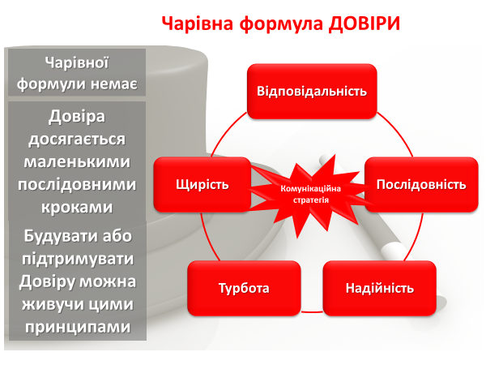

ЧАСТИНА 2. Структура та Ключові компоненти Комунікаційної стратегії
Важливим аспектом є реалізація задач комунікації:
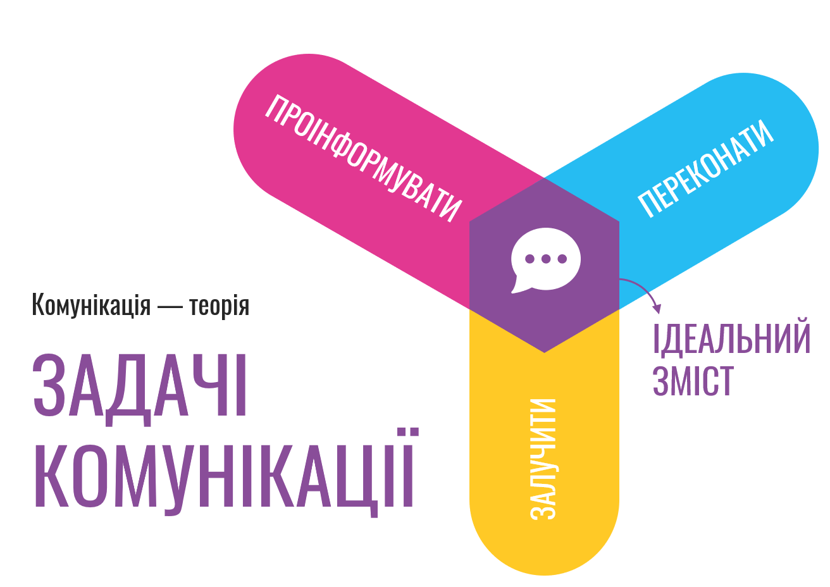
Для досягнення цілей Комунікаційної стратегії необхідне розуміння та дотримання простих правил комунікації:
База комунікації – це Ключове повідомлення, яке має бути донесене до ОТГ:
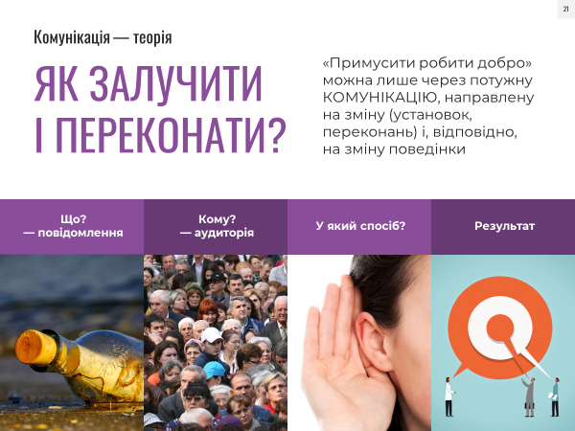

- Ключове повідомлення має бути просто сформульоване і бути сталим протягом реалізації всієї Стратегії розвитку ОТГ.
- Ключових повідомлень має бути, в ідеалі, не більше трьох (в нашому випадку – дві, оскільки є 2 статегічні цілі, визначені Стратегією розвитку ОТГ). Стратегічні цілі можуть бути використані як Ключові повідомлення, або переформульовані у простий спосіб для сприйняття цільовою аудиторією. Такі Ключові повідомлення потребують підтримуючих повідомлень, що підтверджують прадивість Ключових повідомлень та демонструють прогрес в реалізації Стратегії розвитку ОТГ.
Для успішного донесення ключового повідомлення:
  - До нього мають бути прикріплені підтримуючі повідомлення, це ще детальніші аргументи, факти, данні і докази, що формують довіру до правдивості цих повідомлень. Наприклад, підтримуючими повідомленнями до Ключового повідомлення «запровадження системи управління відходами» можуть бути: «встановлення 10 сортувальних майданчіків в кожному селі», «закупівля 10 пресів для пресування сміття», «розробка та запровадження інформаційної кампанії по відповідальному ставленню до відходів зі старту уроків в усіх школах. Проведено 350 уроків і охоплено приблизно 680 учнів» і подібні.
  - Хто ці факти і докази підтверджує та доносить – відповідні спікери.
- Комунікація повинна бути щоденною та розповсюджуватись у форматі єдиних узгоджених повідомлень різними каналами та інструментами комунікації і у різний спосіб (письмово, через зустрічі, через медіа-зустрічі та іншим чином).
Комунікація має бути спрямована на аудиторію, яка готова її сприймати. Залучення та вплив на аудиторію є важливими для реалізації Стратегії розвитку ОТГ. Отже, комунікації розглядаються не окремо від загальної Стратегії розвитку, а як невід’ємна частина та запорука її реалізації.
Успішною комунікацію можна вважати, якщо відбувається досягнення ключових результатів Комунікаційної стратегії:
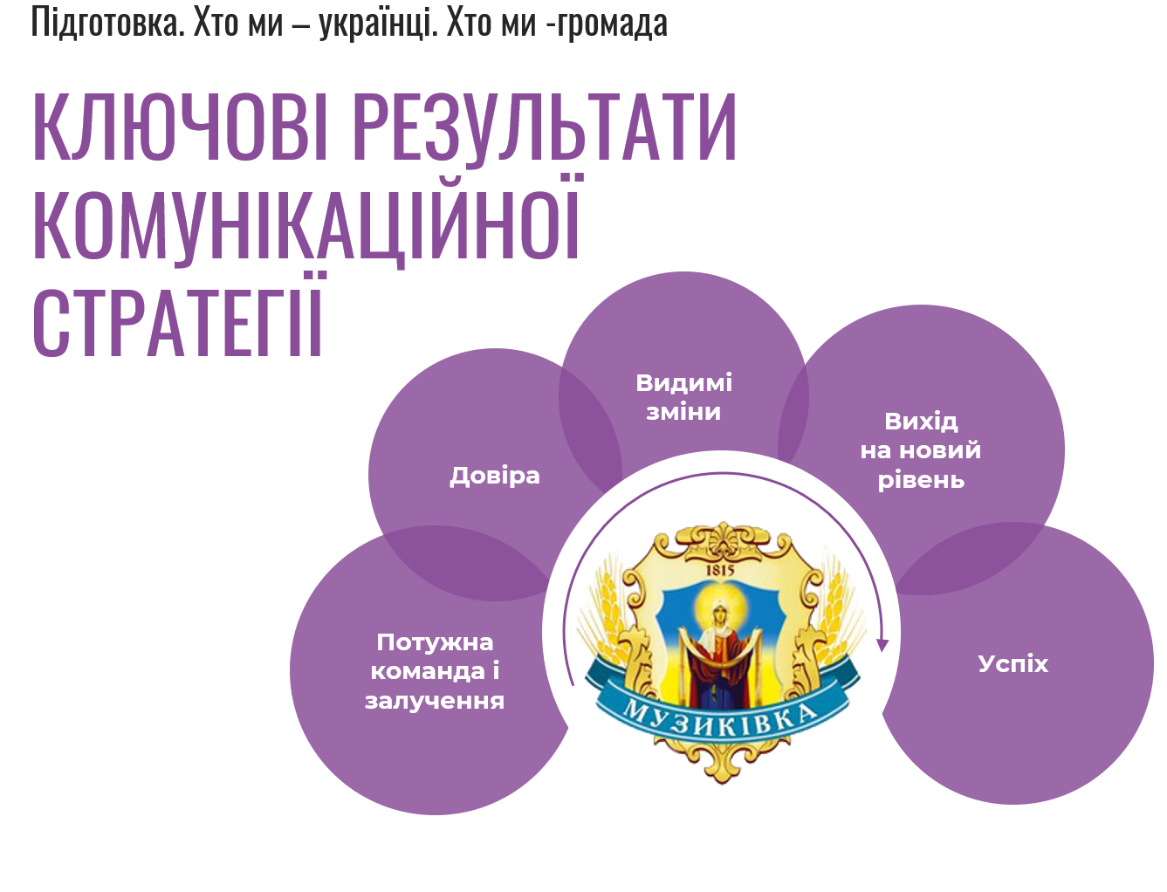
Результати базуються на успішній команді, а також зміцнюють її та підтримують розвиток такої команди.

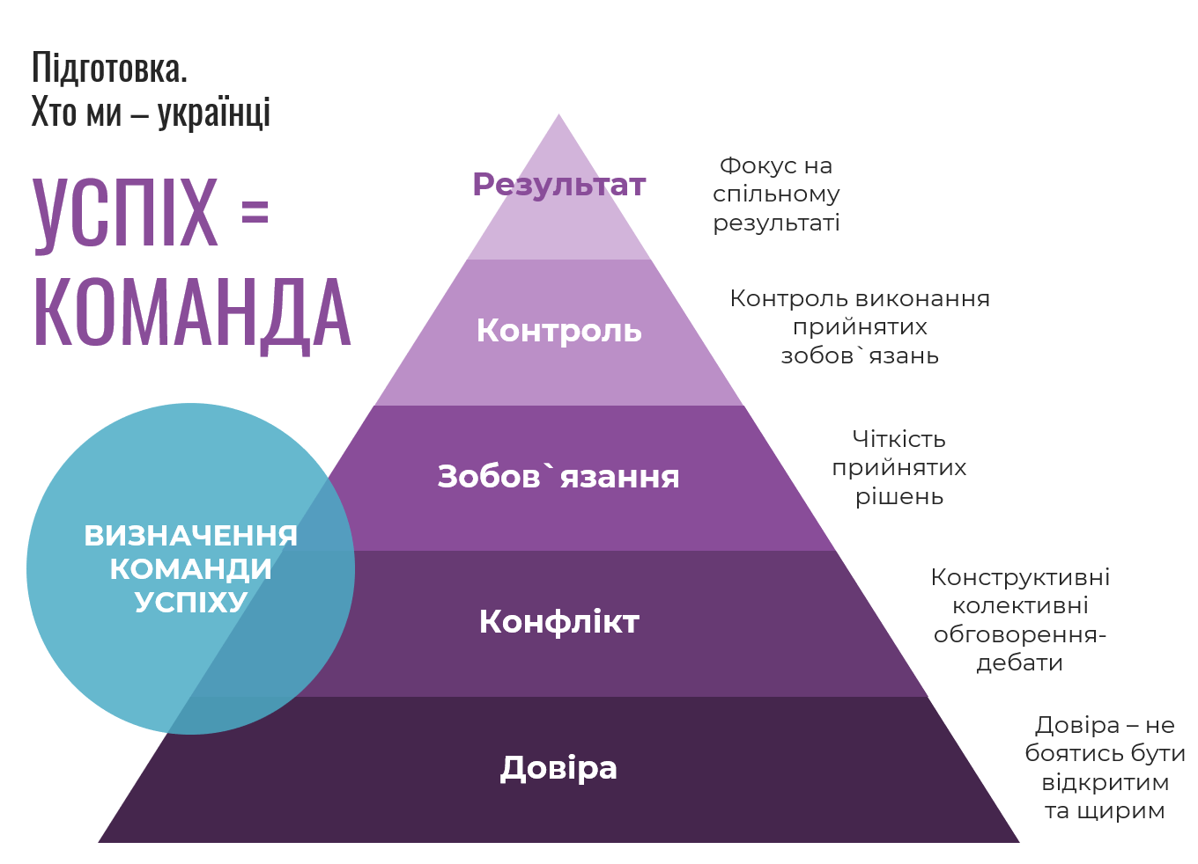
Як переконати? Є цілі психологічні теорії та принципи, що пояснюють алгоритми переконання та зміни установок, розуміючи які, можна задатися ціллю і цілеспрямовано йти до мети.

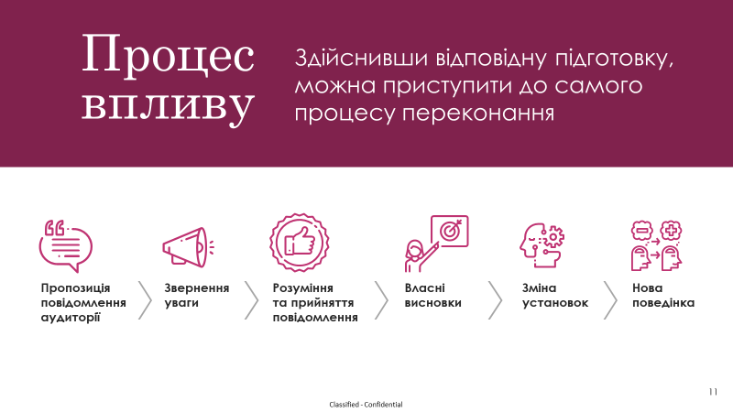
Наприклад, існує установка серед жителів ОТГ, що «від них нічого не залежить», це внутрішнє ставлення всіх або окремих членів ОТГ, яке реалізується в сприйнятті та небажанні брати участь у діяльності ОТГ і відсутності довіри до Команди ОТГ (влади як такої), громади та скептичного ставлення до самоврядування. Таким чином оцінка ОТГ та її роботи є негативною: не приймаю, погано, не працює і, відповідно, поведінка таких осіб не активна, небажання платити податки, очікування без їх артикуляції. Така установка є наслідком дискредитації совітським режимом, безкарністю попередніх та існуючих чиновників (представників влади різних рівнів) та (основне) відсутністю постійної та простої комунікації. Це вже частина нашої ментальності, віра, що чиновник – крадій, традиційно не довіряти владі та негативним прикладам у ЗМІ.
Зміна такого ставлення потребує надзвичайних зусиль не однієї особи (Голови), а цілої Команди ОТГ. Така установка блокує бажання брати участь та сприймати позитивно досягення ОТГ. АЛЕ боротися з ними можна і треба, і це можливо за допомогою сталої, правдивої, базованої та фактах (доказової), впевненої та кваліфікованої комунікації, в основі якої прості, але змістовні повідомлення.
КЛЮЧОВІ ПОВІДОМЛЕННЯ ТА ПІДТРИМУЮЧІ ПОВІДОМЛЕННЯ
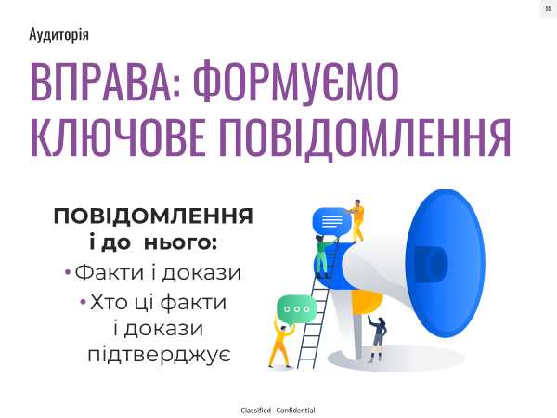

Провівши вправу, ми спільно пройшлись по такому алгоритму.
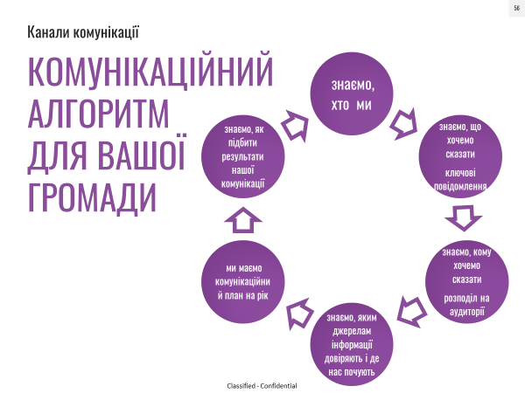
І сформулювали просте рекомендоване повідомлення (фразу).
ГРОМАДА, ДЕ ЧУТИ ДИТЯЧИЙ СМІХ
Фактично, наші ключові направлення сформовані у Стратегії розвитку ОТГ, їх аналіз та обговорення їх простого донесення дозволили сформувати наступний комунікаційний
ШАБЛОН:
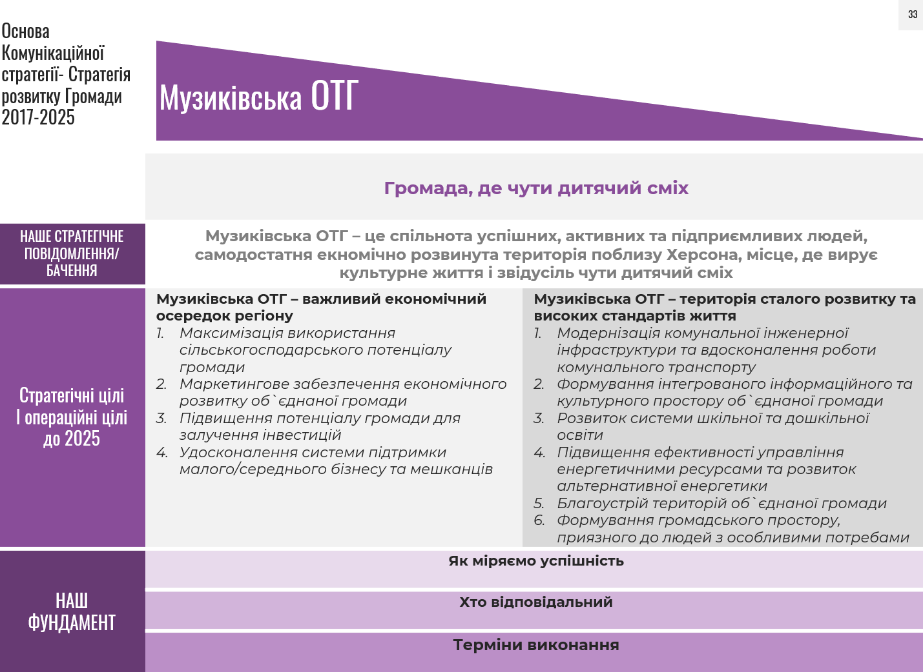

До ключового повідомлення, ми спільно визначили підтримуючі повідомлення згідно зі Стратегією розвитку ОТГ і сформулювали стратегічні комунікаційні шаблони.

АУДИТОРІЯ
Для успішної роботи з активом ОТГ необхідно детально проаналізувати, які цільові аудиторії існують у Музиківській ОТГ:
МЕШКАНЦІ ГРОМАДИ - Всі Члени громади, які проживають на цій території, і прямо або опосередковано беруть участь у розвитку та змінах громади, та користуються всіма благами, що надає громада та поділяються за:
- за віковим принципом (у % співвідношенні): діти, молодь, середній вік, люди старшого віку.
- за сферою діяльності : власники бізнесу, управлінці, освітяни, соціальні працівники, медики, волонтери, діячі культури та громадськості та інші.
- за соціальним статусом: батьки, пенсіонери, люди з інвалідністю, переселенці.
БІЗНЕС, ІНВЕСТОРИ, СПОНСОРИ, МЕЦЕНАТИ – це як зовнішні, так і внутрішні представники бізнесу, які вже є членами громади через свої фінансові вкладення в економічний та/або соціальний розвиток громади, або потенційно можуть ними стати шляхом активної участі в реалізації Стратегії розвитку ОТГ.
ДЕРЖАВНІ ОРГАНИ ВЛАДИ - це як внутрішні аудиторії - так райдержадміністрації, так і зовнішні аудиторії – офіційні посадовці різних рівнів, які прямо або опосередковано впливають на реалізацію Стратегії розвитку ОТГ.
МЕДІЯ – це представники засобів масової інформації як внутрішні (у випадку створення) так і зовнішні – всеукраїнські ЗМІ і (чому ні) міжнародні.

Усвідомлюючи специфіку Стратегії розвитку ОТГ, ми радимо перш за все зосереджуватись на внутрішній аудиторії, бо саме вона є основою вибудовування довіри та її обізнаність і залученість сприятимуть успішній реалізації Стратегії розвитку ОТГ.
Відповідно проаналізувати місця та події найбільшої концентрації цільових аудиторій в тому чи іншому місці, та тій чи іншій події з метою донесення там на ці групи ключових повідомлень. Ключові повідомлення мають бути адаптовані під відповідну ключову аудиторію.

Інструменти реалізації повідомлень та відповідність аудиторіям
Інструменти комунікації та Канали – у час динамічного розвитку різних засобів комунікації, як то мобільний зв`язок та інтернет, продумати інструменти оперативного повідомлення.
Реалізація Комунікаційної стратегії має охопити максимум цільової аудиторії та доступною людською мовою пояснити людям перспективи розвитку громади та переваги їхньої персональної залученості. Під загальною парасолькою кампанії (єдині гасла, стилістика і т.д.) мають бути проведені додаткові спеціальні комунікаційні заходи для конкретних цільових аудиторій.
Загальними інструментами реалізації повідомлень для реалізації кампанії можуть бути наступні:
- розробка візуальних матеріалів в єдиному стилі та під єдиним брендом
- розповсюдження рекламно-інформаційних матеріалів наступними каналами:
  - постери (А3, кольоровий друк) на інфостендах, автобусних зупинках, у громадських місцях (приміщення сільської ради, заклади освіти, і т.п.) та у приватних закладах (заклади торгівлі та туристичної інфраструктури)
  - рекламний білборд на території ОТГ
  - банер в інтернеті, розміщений на сайті ОТГ
  - серія постерів для мережі Facebook – для використання у Facebook-групі ОТГ
- включення ключових повідомлень на цю тематику у виступи Голови громади, статті у віснику, публікації на сайті та дописи у Facebook-групі Музиківської ОТГ, тощо
- громадські та культурно-масові заходи

ЧАСТИНА 3. Цілі комунікацій Музиківської ОТГ та механізми їх реалізації
Кампанія має переслідувати наступні цілі та мати наступні три етапи:
- ЗАЦІКАВИТИ ТА ПРОІНФОРМУВАТИ
Створити привабливий образ громади для мешканців – поділитись досягненнями та «намалювати» майбутнє.
Наприклад, створена легенда навколо назви ОТГ «Музиківка» та подальший розвиток концепціїї «музики» потенційно може стати цим привабливим образом.
- ЗАОХОТИТИ ПОВІРИТИ - ПЕРЕКОНАТИ
Провадити системні, послідовні та ефективні комунікації влади про прогрес у реалізації цих цілей. Це надасть аргументи на користь практичності та реалістичності Стратегії розвитку.
- ЗАЛУЧИТИ
Через спільні ініціативи та проекти дати людям «відчути» на собі спільні інтереси та цілі громади та усвідомити свою роль та свій внесок.

Ключові показники ефективності (та методи оцінки) комунікацій:
Критерії | Кількісні показники | Якісні показники
Охоплення аудиторії громади або зовнішньої аудиторії | Кількість цільових контактів | Відгуки на контакти
Охоплення лідерів думки | Кількість цільових контактів | Відгуки на контакти
Ефективність організованих подій, акцій, презентацій, зустрічей тощо |  | Рівень задоволеності учасників (анкетування – зворотній зв'язок)

ЗВ'ЯЗОК КОМУНІКАЦІЙНИХ ЦІЛЕЙ З ЦІЛЯМИ РОЗВИТКУ МУЗИКІВСЬКОЇ ОТГ
Згідно зі Стратегією розвитку ОТГ, затверджено дві стратегічні цілі розвитку Музиківської ОТГ і вони мають лежати в основі комунікаційних пріоритетів, підсилюючи один одного та формуючи цілісне уявлення про громаду, а саме:

Стратегічна ціль 1. Музиківська ОТГ – важливий економічний осередок регіону
Комунікаційне повідомлення: Музиківська сільська ОТГ – успішна та багата громада, у постійному розвитку. Це економічний осередок регіону

Стратегічна ціль 2. Музиківська ОТГ – територія сталого розвитку та високих стандартів життя
Комунікаційне повідомлення: Музиківська сільська ОТГ – успішна та багата громада, у постійному розвитку. Це територія сталого розвитку та (АБО) високих стандартів життя
Під час стратегічної сесії експертами також була висловлена рекомендація громаді – придумати легенду навколо назви ОТГ, потенційно щось повязане з «музикою». Це може допомогти у подальшому розвитку комунікаційних повідомлень та побудові позитивних асоціацій.
В якості інструменту побудови базової Комунікаційної стратегії Музиківської ОТГ був запропонований інструмент «Будинок повідомлень» - ШАБЛОН, який допомагає сформувати структуру комунікації від ключових повідомлень до шляхів їх втілення.

Задля забезпечення процесу реалізації Комунікаційної стратегії до уваги активу ОТГ пропонується:
БАЗОВА ІНСТРУКЦІЯ - Що потрібно для успішної побудови Комунікаційної стратегії за запропонованим інструментом:
- Створити робочу комунікаційну групу та розподілити обов`язки
- Визначити проблему (ціль комунікації)
- Стратифікувати свою аудиторію/ поділити на групи (внутрішня-зовнішня; за віком, статусом, професією та інші), які необхідно залучити
- Дослідити (можливими та доступними способами) кожну страту/групу
- Дослідити, до яких тем і в якому місці кожна з виділених груп дослухається найкраще
- Розробити основні повідомлення – що хочемо повідомляти
- Адаптувати основні повідомлення під кожну групу
- Проаналізувати усі існуючі та доступні в громаді канали комунікації
- Задіяти нові канали комунікації – за потреби
- Розробити план поширення основних повідомлень під кожну групу через обрані канали комунікації.
- Поміряти результати (скільки, чого і за який період)
А також
БАЗОВА ІНСТРУКЦІЯ щодо формату роботи активу Громади над втіленням комунікаційної стратегії

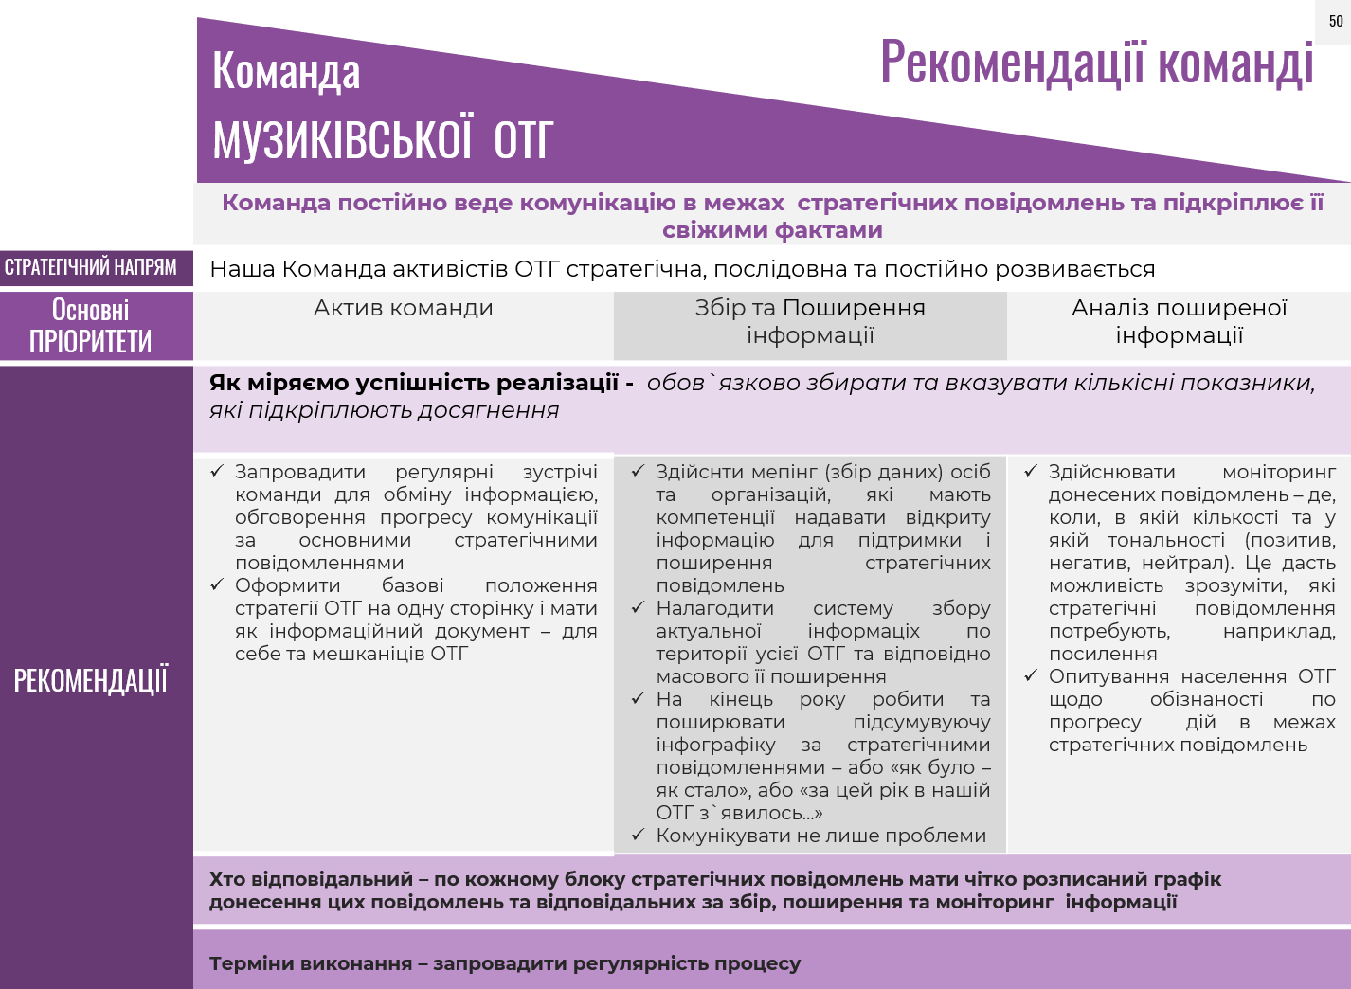
Розглянемо рекомендації щодо комунікаційних підходів по кожній сфері:
Результатом проведених зустрічей та аналізу, ми сформулювали ключові повідомлення, які потребують Підтримуючих повідомлень (підтверджень, деталізацій, фактів, данних) та дотримання процесу, визначеного та закріпленого в шаблоні нижче, в залежності від стратегічної цілі.
Разом з тим, у процесі обговорення Комунікаційної стратегії в робочих групах, з боку зовнішніх експертів з комунікації виникла пропозиція розширити фокус та додати ще два компоненти, важливі для успішного створення та реалізації Комунікаційної стратегії, саме: «місцева спільнота» та «команда». Ці два направлення скоріше рекомендовані для зосередження окремої уваги, бо саме на ці цільові аудиторії перш за все направлені всі Ключові повідомлення: на Громаду, бо вона першочергово отримує зиск від досягень Стратегії розвитку, і на команду, адже вона є головним спікером для Громади, доносячи їй досягнення згідно зі Стратегією розвитку.

ЗВ'ЯЗОК ПОВІДОМЛЕНЬ ТА СТРАТЕГІЧНИХ ЦІЛЕЙ
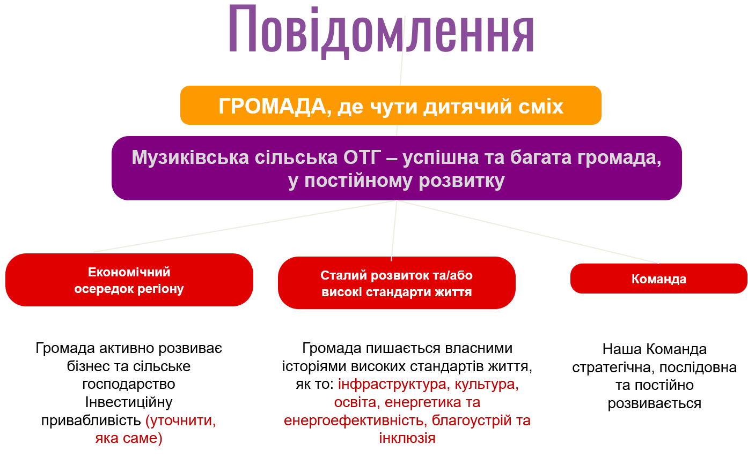
СТРАТЕГІЧНА ЦІЛЬ 1: Музиківська ОТГ – важливий економічний осередок регіону

Ключове повідомлення: Музиківська сільська ОТГ – це успішна та багата громада у постійному розвиту та економічний осередок регіону

Це Ключове повідомлення буде обслуговувати вищевказану Стратегічну ціль 1 та всі 4 операційні цілі, визначені Стратегією розвитку Музиківської ОТГ, зокрема:
- Максимізація використання сільськогосподарського потенціалу громади
- Маркетингове зебезпечення економічного розвитку об`єднаної громади
- Підвищення потенціалу громади для залучення інвестицій
- Удосконалення системи підтримки малого/середнього бізнесу та мешканців
Під час практичного опрацювання Комунікаційної стратегії в групах з активом ОТГ, підходи до комунікації Стратегічних та Операційних цілей були зведені до наступного кола понять.

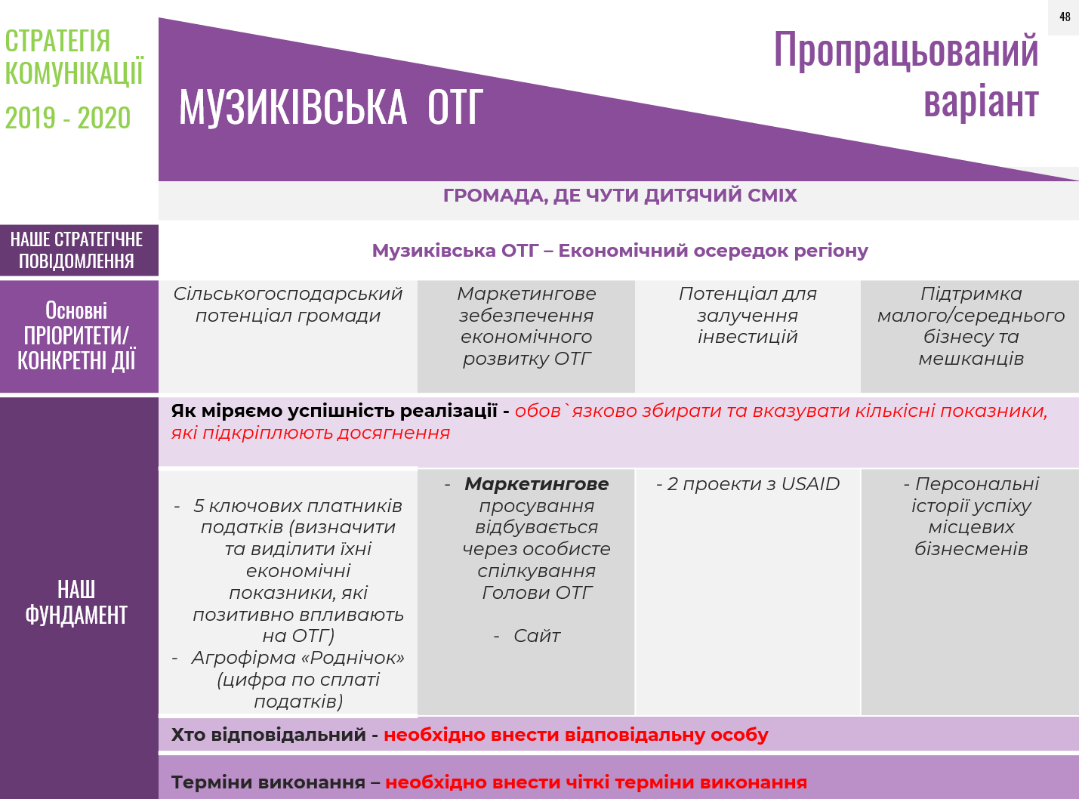
Комунікація даної Стратегічної цілі вимагає побудови покрокового плану дій (скажімо, розписаний на рік) за основними напрямками діяльності в рамках Стратегії розвитку ОТГ. Визначити звітні періоди, коли можна буде говорити про конкретні досягнення. Цей план має бути доведений до відома мешканців ОТГ з акцентом уваги саме на перші кроки і часові рамки реалізації; у кінці кожного звітного періоду обов`язково комунікувати позитивні результати (що саме зроблено і обов`язкове підкріплення кількісними показниками) – інформаційні постери у громадських місцях та повідомлення на зборах громади.
Наступні кроки:
- продумати заходи та канали комунікації, на яких ця тема охопить найбільшу кількість членів ОТГ та забезпечити системне інформування цими каналами. Наприклад, розписати календар подій на рік для дошкільної, шкільної та позашкільної освіти, під час яких будуть розкриватись локальні проекти щодо покращення якості громадських місць, які можуть бути винесені на дорослу аудиторію;
- призначити збори громади, під час яких, зокрема, будуть повідомленні Історії успіху (позитивні приклади) у сферах доступності соціальних послуг, доступу до якісної освіти, громадської безпеки та просторового розвитку;
- сформувати експертну базу у цих сферах, яку залучати за потреби до різних комунікаційних заходів як всередині громади, так і за її межами;
- проаналізувати теми для бізнес-тренігів, які допоможуть місцевим бізнесменам більше розвивати їхню справу;
- за можливості, сприяти мікрокредитиванню та кредитам для початку бізнесів та працювати над спрощенням бюрократичних процесів оформлення;
- сформувати в ОТГ попит на бізнес-новини та запровадити регулярні профільні заходи (с/г виставки, дегустації, навчальні тури у господарства для дітей та молоді);
- зібрати історії успішного бізнесу та бізнес-моделей на території ОТГ та розповідати їх громадськості;
- зібрати та комунікувати місцеві історій успіху про інновації у сферах сільського господарства;
- моніторити та комунікувати кожен крок з плану дій та підкріплювати повідомлення про ці дії обов`язковими підтримуючими фактами у вигляді кількісних показників (кількість заходів, ініціатив, учасників, залучених), а також підібрати комплекс якісних та кількісних показників з метою використання їх як підтверджуючих фактів комунікації;

Цільові аудиторії:
- первинна – усі мешканці громади (внутрішні комунікація) та потенційні інвестори (зовнішня комунікація);
- вторинна – місцева влада, місцеві бізнесмени, консультанти у технічних сферах, ЗМІ.
Канали комунікації:
- інформаційні постери та стенди
- сайт, фейсбук.

Інструменти комунікації:
- спеціальні заходи та події;
- зустрічі між експертами та мешканцями ОТГ з метою роз`яснення непростих кроків реалізації плану дій.

Інформаційна кампанія:
  - інфографіка (про даний економічний потенціал ОТГ та динаміку його розвитку;). Таку інфографіку розмістити комплексно по всіх доступних в ОТГ каналах комунікації - на загальних інформаційних дошках, на сайті та ФБ екаунтах ОТГ. Гарно працює формат «5 найкращих...», наприклад, «5 ключових платників плодатків ОТГ....» або «було-стало».

СТРАТЕГІЧНА ЦІЛЬ 2: Музиківська ОТГ – територія сталого розвитку та високих стандартів життя

Ключове повідомлення: Музиківська сільська ОТГ – успішна та багата громада, у постійному розвитку. Це територія сталого розвитку та (АБО) високих стандартів життя
Дане ключове повідомлення буде обслуговувати Стратегічну ціль 2: та 6 операційних цілей, визначені Стратегією розвитку Музиківської ОТГ, зокрема:
- Модернізація комунальної інженерної інфраструктури та вдосконалення роботи комунального транспорту.
- Формування інтегрованого інформаційного та культурного простору об`єднаної громади.
- Розвиток системи шкільної та дошкільної освіти.
- Підвищення ефективності управління енергетичними ресурсами та розвиток альтернативної енергетики.
- Благоустрій територій об`єднаної громади.
- Формування громадського простору, приязного до людей з інвалідністю.
Під час практичного опрацювання Комунікаційної стратегії в групах з активом ОТГ, підходи до комунікації Стратегічної та Операційних цілей були зведені до наступного кола ключових повідомлень, які, у свою чергу, мають бути підтверджені діями, подіями, цифрами та фактами.

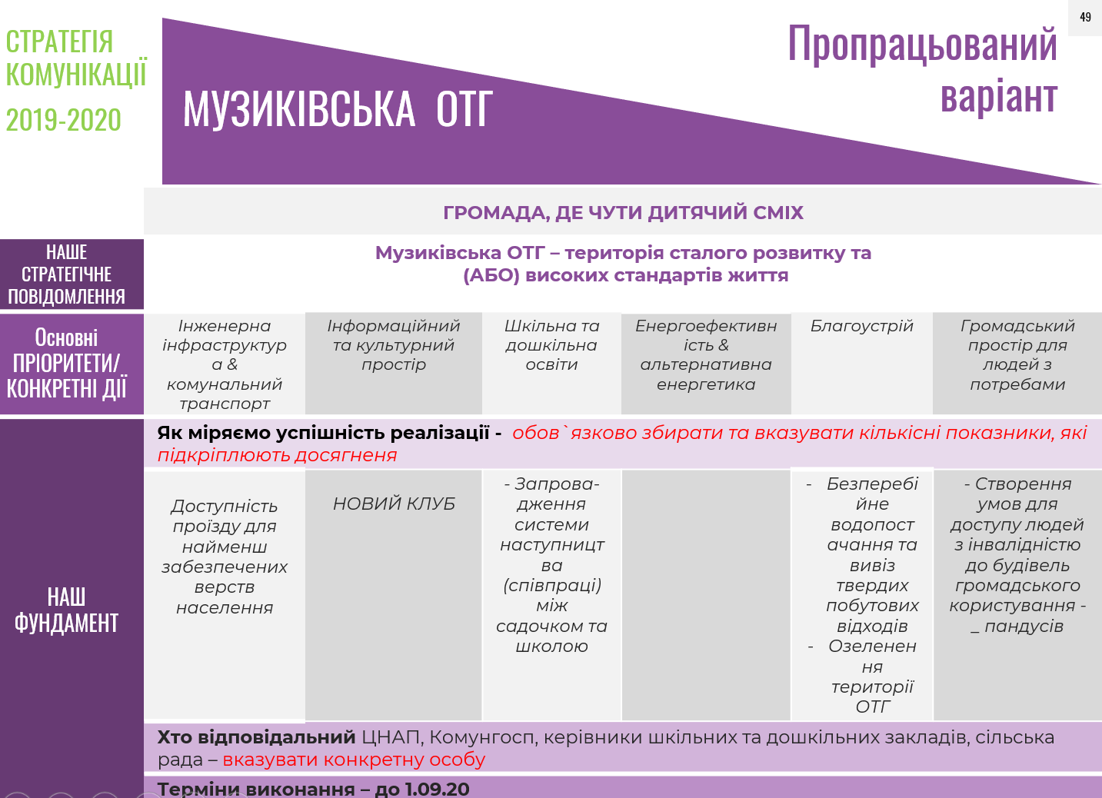
Комунікація даної Стратегічної цілі так само вимагає побудови покрокового плану дій (розписаного плану на рік) за основними напрямками діяльності в рамках Стратегії розвитку ОТГ. Визначити звітні періоди, коли можна буде говорити про конкретні досягнення. Цей план має бути доведений до відома мешканців ОТГ з акцентом уваги саме на перші кроки і часові рамки реалізації; у кінці кожного звітного періоду обов`язково комунікувати позитивні результати (що саме зроблено і обов`язкове підкріплення кількісними показниками).
Задля побудови успішної комунікації необхідно:
- запровадити регулярні події, які об`єднають між собою у професійні спільноти наступні категорії мешканців ОТГ: педагогічній склад, працівників сфери культури з працівниками інших профільних сфер (енергозбереження, благоустрій та ін). Такі профільні події забезпечать обмін інформацією у професійній спільноті з метою залучення до спільних ініціатив усіх мешканців ОТГ;
- віднайти та поширювати історії успіху представників ОТГ у різних сферах досягнень з фокусом на молодь.
- розробити довідник усіх соціально-важливих контактів ОТГ – від телефона та засобів зв`язку Голови (включаючи фейсбук і тп.) до контактів психологів, репетиторів, соціальних працівників і тп.
- інформаційні постери у садках (для батьків) та школах (для учнів та їхніх батьків) про розмаїття шкільних та позашкільних культурних ініціатив у громаді;
- інформаційні постери на загальних інформаціних дошках про послуги медичної сфери в ОТГ;
- календар культурно-масових, спортивних та просвітницьких подій, до яких максимально залучати громаду;
- кампанія на сторінці фейсбук: серія постів про освіту, спорт, медицину, транспорт, соціальний захист та як вони допомагають влаштувати та покращити своє життя в ОТГ.

Цільові аудиторії:
- Первинна – мешканці ОТГ.
- Вторинна – місцева влада, консультанти у профільних сферах, ЗМІ.
Канали комунікації:
- Фейсбук, сайт.
- Інформаційні буклети.
- Інфографіка з основними досягненням у відповідних сферах та їх рекламне просування.
Інструменти комунікації:
- Збори громади.
- Інформаційні дошки та стенди.
- Спеціальні заходи та події, свята.
- Нестандартні піходи – наприклад оприлюднити «відривний календар» (або паперовий великоформатний у найбільш відвідуваних місцях, або електронний) який буде відраховувати дні до початку важливої події в ОТГ, наприклад, відкриття ЦНАПу; нагороджувати людей, які зробили щось корисне та визначне для ОТГ у форматі «місяць подяки».

ЧАСТИНА 4. ДОДАТКОВІ РЕКОМЕНДАЦІЇ:
Зазначені вище комунікаційні цілі допомагають реалізувати ті стратегічні напрями розвитку громади, які були визначені як пріоритетні у Стратегії розвитку Музиківської ОТГ на 2017 – 2025 роки. Вони доповнюються не менш важливими стратегічними цілями, які працюють комплексно на розвиток громади, а саме:
- Довіра та інтеграція (внутрішня аудиторія):
  - Підвищення довіри громади до влади ОТГ
  - Підвищення рівня залученості громади до реалізації Стратегії розвитку Музиківської ОТГ на 2017 – 2025 роки
  - Підвищення рівня місцевого патріотизму та згуртованості громади навколо спільних інтересів та цілей розвитку
- Відомість як успішний приклад децентралізації та місцевого розвитку (зовнішня аудиторія):
  - Підвищення обізнаності про Музиківську ОТГ як про найкращі практики децентралізації та об’єднання громад
Отже, Комунікаційна стратегія Музиківської ОТГ на 2019 – 2022 роки має наступну структуру комунікаційних цілей:

Внутрішня аудиторія | Зовнішня аудиторія
Напрям - довіра та інтеграція | Напрям - успішний приклад децентралізації та місцевого розвитку
Стратегічні комунікаційні цілі:
- Підвищення довіри громади до керівництва ОТГ  - Підвищення рівня місцевого патріотизму та згуртованості громади навколо спільних інтересів та цілей розвитку; підвищення рівня залученості громади до реалізації Стратегії розвитку Музиківської ОТГ на 2017 – 2025 роки | Підвищення обізнаності про Музиківську ОТГ як про найкращу практику децентралізації та об’єднання громад
Оперативні комункаційні цілі:
- Покращення поінформованості громади про ініціативи, проекти та досягнення керівництва ОТГ (хочу знати, що робить та зробила влада)  - Покращення зворотнього зв’язку від громади та механізмів діалогу громада-влада (моя думка важлива)  - Роз’яснення викликів, які стоять перед ОТГ, та ролі кожного у розвитку громади (розумію, в чому проблеми, та що саме я можу зробити) | Збільшення частки Музиківської ОТГ у публікаціях/сюжетах національних та регіональних ЗМІ, присвячених цікавинкам та історіям з міст та сіл України
Результати:
- Більше мешканців довіряють керівництву ОТГ, цікавляться Стратегією розвитку громади залучені до спільних ініціатив  - Більше мешканців відчувають згуртованість з громадою | В Україні більше знають про Музиківську ОТГ як успішний приклад місцевого розвитку
- Більше мешканців обізнані щодо економічного потенціалу ОТГ  - Більше мешканців усвідомлюють важливість сталого розвитку для ОТГ | На Музиківську ОТГ звертають увагу нові потенційні інвестори
Сприяння реалізації Стратегії розвитку Музиківської ОТГ

Заходи з покращення поінформованості громади про ініціативи, проекти та досягнення керівництва ОТГ (хочу знати, що робить та зробила влада)

Узгодження каналів та інструментів комунікації з цільовими аудиторіями
Підхід, коли влада спілкується одразу «з усіма» через «усі» канали – наприклад, одне й те саме повідомлення на сайт, фейсбук та бюлетень, не працює. Перед кожним повідомленням потрібно:
- Визначити, для кого саме воно (цільова аудиторія) і що саме хочемо отримати від донесення цього повідомлення (очікуваний результат)
- Вибрати, де і коли краще цим людям його донести (оптимальний канал та інструмент комунікації)
- Розробити такий текст та/або графічний чи відео-матеріал у потрібному форматі, щоб він найкраще підходив для цих людей

Підвищення ефективності наявних каналів та інструментів комунікації
Канал комунікації, активно задіяний в ОТГ - інфостенди. Рекомендовано регулярно використовувати формат кольорових інфографік та інших графічних матеріалів, розроблених в єдиному стилі (ідентифікації) ОТГ.

Рекомендації з покращення ефективності новин для сайту ОТГ
- Щоденно інформувати про життя громади (а не лише про заходи за участі керівництва), про новинки з різних сфер життя громади, завантажувати на сторінки та сайт ОТГ статті, оголошення, новини, фото та відео-сюжети про громаду.
- Тексти на сайті ОТГ повинні бути написані простою мовою, без переобтяження назв/посад/специфічних офіційних термінів. Це сайт для звичайних людей! Слід тримати у фокусі уваги цільову аудиторію, для якої пишеться текст.
- Тексти на сайті ОТГ мають відповідати на запитання: що? де? коли? як? чому? – за жанром новин.
- Фотографії, розміщені на сайті, повинні відображати сенс того, що відбулося, портрети мешканців міста і краєвиди, а не тільки фото керівництва.
У ФБ спільноті варто публікувати новини, які б стосувалися:
- Наявних в громаді проблем (дороги, ремонт будівель, медичне обслуговування, освіта, соціальне забезпечення пенсіонерів, доступ до послуг неповносправних мешканців громади тощо);
- Способів і термінів вирішення наявних проблем;
- Успіхів громади (від ремонту інфраструктури – не намірів, а ремонту! – до переможців різноманітних конкурсів, спортивних змагань тощо);
- Новацій, які впроваджує влада громади для мешканців (нові правила, зручні в користуванні елементи інфраструктури, спрощений доступ до послуг, забезпечення необхідним дитячого будинку тощо);
- Бажано робити дадатковий акцент на подіях, які відбуваються в рамках Стратегічних пріоритетів розвитку ОТГ.

Яка має бути стилістика та структура новини?
- Починати текст з головного: ЩО? ДЕ? КОЛИ? ЯК?
- Два обов’язкових запитання перед публікацією новини: Для чого? Для кого?
- Кожна новина має стосуватися мешканців громади.
- Не хвалити себе /керівництво/.
- Говорити про факти, конкретні дії: якщо ухвалили рішення на засіданні, що воно означатиме для мешканців громади, що саме зміниться і як?
- Не перелічувати повністю посади та регалії представників влади – читачам достатньо розуміти, чим людина займається: департамент освіти, соціального захисту, економічний відділ тощо.
- Не використовувати штампи: «кадровий ресурс департаменту продемонстрував позитивну тенденцію у сфері продуктивності», «стало предметом дискусії», «створили робочу групу», «розглянули питання ремонту», «забезпечити доступ з метою перевірки на предмет…», «в установленому порядку провести заходи з…».
- Не використовувати занадто важку або художньо переобтяжену лексику та уникати прикметників, висловів на кшталт: «У мові – чари барвінкові, аж сяють барви веселкові!», «Учні мали змогу поринути в багатющий світ краси» «Осінь – це прекрасна пора року, бо прикрашає землю золотом і багрянцем, вкриває барвистим килимом».
- Пояснювати дії керівництва громади: як було, що ми робимо, як це зміниться? Представник департаменту відвідав антикорупційний семінар навіщо? Він навчається, аби змінити 1, 2, 3, те, що гальмує розвиток.
- Використовувати цитати третьої сторони: мешканця, працівника, вченого, гостя громади.

ЩО буде новиною завжди? (інформаційні приводи)
1.Інформація, що стосується членів громади: події, нововведення, нові правила, поради, як полегшити, або уникнути неприємностей (як поводитися у спеку, де отримати допомогу тощо) зміни, які відбуваються в соціальному житті, економічному, з інфраструктурою, робочими місцями тощо.
2. Інформація про вирішення проблем, які є в громаді.
3. Акції, коли члени громади долучаються до ухвалення рішень керівництва: Громадський бюджет, соціальні проекти, обрання найкращих проектів, коли було оголошено конкурс тощо. Активніше висвітлювати такі факти та контакти.
4. Цікаві факти з життя країни: українські винаходи, держава профінансувала важливі для життя людей дослідження, український бізнес вийшов на міжнародний рівень, українська команда завоювала золото в спортивних змаганнях, український театр здобув нагороду на фестивалі тощо. Це дозволятиме відчувати контекст країни, не бути відірваними, пишатися здобутками, створюватиме позитивний фон і конструктивне налаштування на роботу мешканців громади.
5. Святкові події громади. Така інформація стане корисною і цікавою, якщо включатиме маловідомі деталі. Наприклад, що на святкування було організовано підвезення мешканців з різних сіл, скільки їх приїхало, що вони сказали про свято, чи сподобалося їм. Що організувати свято допомогли члени громади: спекли пироги, заспівали, зшили костюми тощо. Яке повідомлення доноситься громадянам? Що ми разом, що громада талановита, співпрацює, здійснює важливі проекти, робить життя людей кращим…

ДОДАТОК №1.

Планування ресурсів для реалізації Комунікаційної стратегії Музиківської ОТГ
Кадрове забезпечення реалізації Комунікаційної стратегії Музиківської ОТГ.
Засади організаційної моделі
Орієнтовна модель організації прес-служби та інших структурних відділів, необхідних для реалізації Комунікаційної стратегії, наведена нижче. Важливим є призначення конкретних осіб відповідальними за кожний напрям позиціонування громади (громада для життя і роботи, інвестицій, туризму) з тим, щоб поточна діяльність (підготовка та розповсюдження інформаційних матеріалів, організація заходів, тощо) були підпорядковані стратегічним комунікаційним цілям та відбувався регулярний моніторинг та аналіз індикаторів досягнення цілей.

Залучення стажерів/ волонтерів
Через обмеженість штатних одиниць в структурі керівництві ОТГ, рекомендовано запровадити механізм залучення тимчасових стажерів та/або волонтерів з числа молоді (старшокласники, молоді люди працездатного віку неповної зайнятості тощо). Йдеться про залучення додаткових ресурсів молоді, яка шукає можливості для творчої та професійної самореалізації, здобуття досвіду та навичок, розширення контактів тощо. Додатковою мотивацією для молоді може стати можливість відвідати освітні заходи міжнародних партнерів проекту.

Роль та функції керівника
Керівник структурного підрозділу відповідає перед керівництвом та депутатами за реалізацію Комунікаційної стратегії, бере участь у всіх стратегічних нарадах керівництва виконкому сільської ради та бере активну участь в обговоренні та прийнятті стратегічних та оперативних рішень. Керівник вчасно інформує керівництво виконкому сільської ради та депутатів про проблеми на шляху реалізації Комунікаційної стратегії та добивається необхідних рішень для її реалізації. Керівник здобуває необхідні навички, нові знання та інформацію для реалізації заходів, передбачених стратегією, а також забезпечує необхідний професійний розвиток та підвищення кваліфікації своїх підлеглих. Для цього він організовує дистанційне чи очне навчання, обмін досвідом, у разі потреби залучає необхідні додаткові ресурси міжнародної допомоги.

ДОДАТОК №2 ПОЛІТИКА ОДНОГО ГОЛОСУ
Зразок Документу, що розробляється та погоджується кервництвом ОТГ за потреби.
«Шановні керівники __________ та посадовці ОТГ.
Згідно з розпорядженням Голови Музиківської ОТГ, у зв’язку зі збільшенням звернень з боку засобів масової інформації на адресу відділу зовнішніх зв’язків нашого ОТГ та конкретних осіб, прохання ознайомити усіх ваших співробітників з процедурою взаємодії із засобами масової інформації. Пам’ятайте, що будь-які несанкціоновані контакти з пресою та з іншими представниками засобів масової інформації можуть згубно позначитись на розвитку нашої громади не лише на місцевому рівні, але і на рівні всієї країни.
Усі запити, що надходять від представників засобів масової інформації на адресу ОТГ, необхідно адресувати напряму ___ (керівник служби роботи з громадськістю).
Ми намагаємось запровадити політику «Одного голосу», це значить, що Голова (_____), Перший заступник Голови (_____) та керівник служби роботи з громадськістю (____) мають повноваження вести переговори з пресою, коментувати та рекомендувати експертів, особливо стосовно стратегії розвитку ОТГ та її результатів. Така політика дає можливість контролювати інформаційні потоки про нашу ОТГ, надавати узгоджену та об`єктивну оцінку будь-яких подій.
Винятками можуть бути лише узгоджені коментарі щодо подій місцевого значення (спонсорство, соціальні програми), які відбуваються на рівні відповідальних за ці аспекти діяльності працівників та посадовців ОТГ.
Упродовж наступних двох місяців буде організована програма підготовки для керівників та співробітників відділу зі зв`язків з громадськістю на тему спілкування із засобами масової інформації. (МОЖНА ТАКЕ запропонувати – хороший спосіб розказати про Стратегію розвитку ОТГ)
На сьогоднійшній день працівники відділу зі зв`язків з громадськістю повинні слідувати такій процедурі спілкування з представниками ЗМІ:
- Просити представників преси надати інформацію про себе (ім`я, назву видання, контактний телефон)
- Просити представників преси підготувати перелік питань у письмовому вигляді (факсом чи електронною поштою)
- Обговорити терміни, відведені журналісту для підготовки матеріалу.
- Обговорити всі питання-відповіді з керівником відділу зі зв`язків з громадськістю, затвердити терміни для отримання додаткової інформації (цитати чи дані).
- Підтвердити можливість та терміни передачі інформації за запитом з представниками ЗМІ.
- Узгодити текст статей перед їх виходом до друку.
Надсилати замітки статей на адресу центрального офісу (адреса) або на e-mail з метою створення файлу публікацій.
Будь ласка, забезпечте обов`язкову поінформованість всіх співробітників про вищенаведену процедуру.
Якщо у вас виникнуть запитання, будь ласка, телефонуйте мені у будь-який час.»

ДОДАТОК №3
Аналіз Моніторингу публікацій про Музиківську ОТГ за період за період 01.04.2019 – 30.09.2019 вийшло 90 публікацій, з них: 27 позитивних, 3 негативних, 60 нейтральних. Гранично низький рівень негативу, більшість масиву складають позитивні та нейтральні новини – це нормальний розподіл. Помічною може бути розробка детального помісячного медіа-плану, який дасть можливість як зібрати потрібні історії з відповідними ключовими повідомленнями, так і розповсюдити їх місцевими ЗМІ пропорційно в часі та об`ємі.
- Висвітлення досягнень ОТГ у медіа прослідковується за двома визначеними стратегічними цілями. Розподіл згадувань виглядає наступним чином: Музиківська ОТГ – важливий економічний осередок регіону – 16 згадувань; Музиківська ОТГ – територія сталого розвитку та високих стандартів життя (в основному – про освіту та медицину) – 11 згадувань.

- Усі місяці мають нормальний кількісний розподіл; рекомендовано прагнути до пропорційного розподілу новин кожного місяця.
- Посилання на «Музиківську громаду» часто фігурує у назвах статтей - якщо розглядати ЗМІ як один із важливих каналів для просування ОТГ, то посиланння у заголовках саме на «Музиківську ОТГ» (не на ОТГ Херсонської області) є саме тим напрямком, на який слід орієнтуватись і в майбутньому. З масиву моніторингу має легко зчитуватись саме історія Музиківської ОТГ.
- Відповідальна особа (або група осіб відповідно до стратегічних напрямків) за сферу співпраці зі ЗМІ у сфері просування історій від Музиківської ОТГ також має бути визначена.

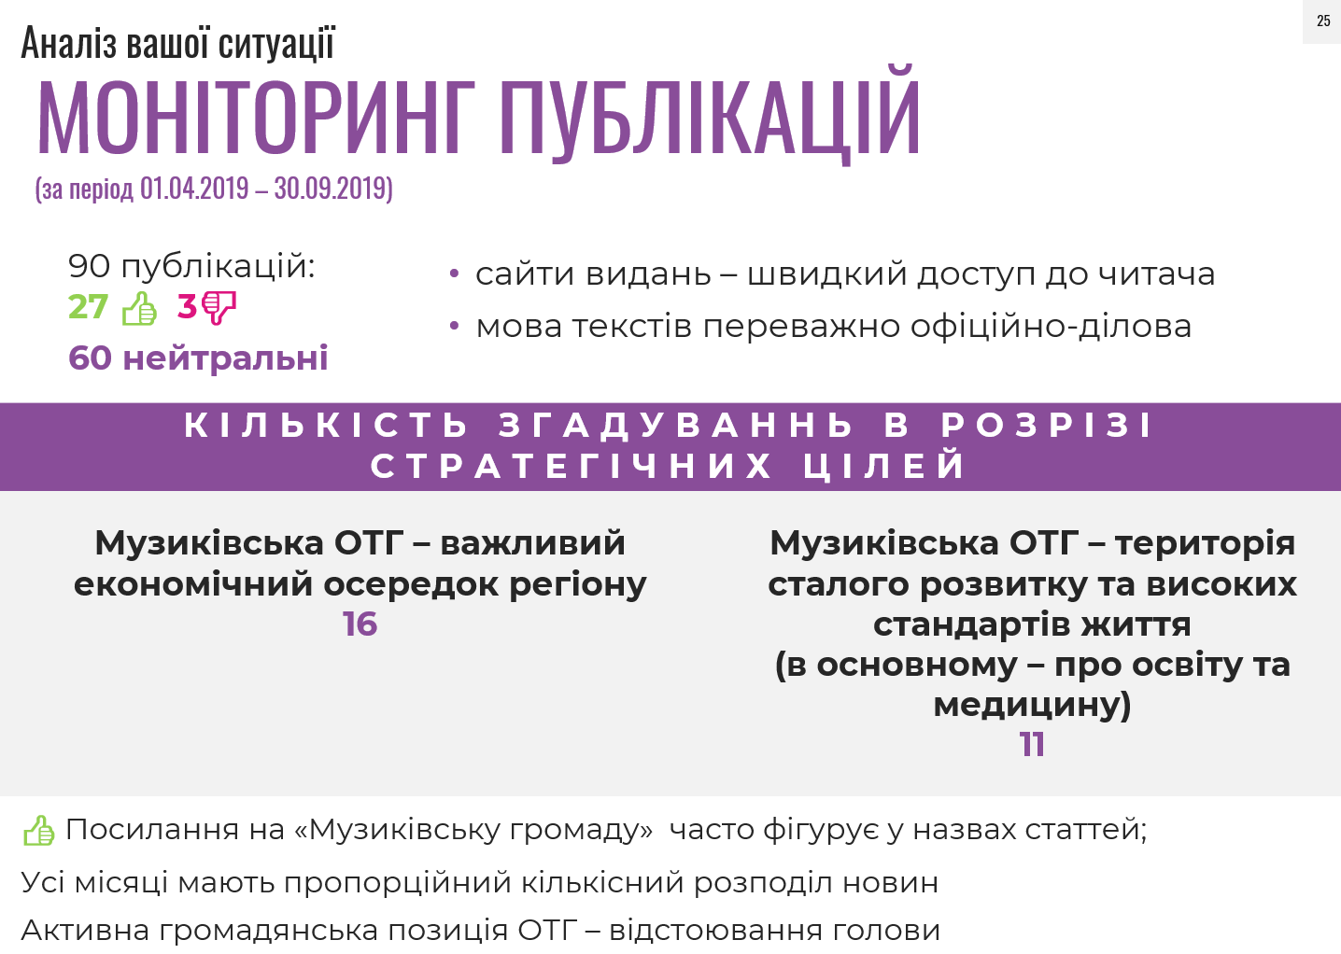

ОТГ має свою ФБ спільноту https://www.facebook.com/MuzykivkaVillageCouncil/
Назва спільноти - «Музиківська сільська рада» - це трохи не сприяє концепції об`єднання, але залишається на розсуд активу ОТГ.
Сторінка спільноти активно ведеться: динаміка розміщення повідомлень та подій висока – легко зчитується, що в ОТГ постійно багато всього відбувається.
Тим не менше, екаунт повинен нарощувати свій потенціал, який зараз полягає у тому, що 1113 користувачів ФБ вподобали офіційну сторінку ОТГ, стежать – 1258 (за даними на 22.11.2019). Слабка динаміка лайків. За наявності ресурсу варто дослідити, чи знають мешканці ОТГ про цю ФБ спільноту; провести інформування членів ОТГ про те, що усі новини в першу чергу будуть з`являтись у цій групі.
Нагадуємо, що фейсбук-сторінка ОТГ - зручний ресурс для термінового оповіщення про:
- Нові тарифи/послуги;
- Зміну розкладу роботи закладів;
- Критичні ситуації (пориви, відсутність послуг і тп)
- Негоду та природні катаклізми;
- Зібрання/запрошення членів громади;
- Культурні події ОТГ;
- Освітні ініціативи ОТГ;
- Збір коштів;
- Туристичні новинки;
- Візити до громади.

ОТГ має свій youtube-канал.
ОТГ не має Instagram. Варто залучитись підтримкою ініціативних молодих мешканців ОТГ і розширити присутність ОТГ у сучасних соціальних каналах за їх підтримки.

Фейсбук-сторінці Музиківської ОТГ рекомендовано зокрема:
- Створювати події і запрошувати через них аудиторію ОТГ, яка має доступ до Фейсбук;
- Уникати репостів матеріалів (навіть на офіційний сайт ОТГ) без вступних коментарів. Зважайте на те, що репости за налаштуваннями фейсбук мають гірші показники охоплення, ніж оригінальні дописи;
- Замість репостів зовнішніх ресурсів, створіть свій новий пост та вкажіть через @ім’я користувача чи сторінки, кого ви цитуєте. Це дозволить збільшити охоплення серед підписників сторінки;
- Використовувати персональні теги (@). Якщо ви знаєте, що людина, яку ви вітаєте, є користувачем Facebook, дайте їй знати про привітання. Відзначте її в публікації командою @ ім'я користувача. Тоді ця людина отримає сповіщення. В такий спосіб можна розвивати дискусію. Наприклад, користувач в коментарі напише "Дякую", а його друзі, якщо вони теж підписники сторінки ОТГ, отримають сповіщення про це і, можливо, відкриють публікацію, щоб його привітати;.
- Коментування постів значно збільшує охоплення аудиторії сторінки;
- Для збільшення бази підписників просіть нинішніх підписників періодично запрошувати своїх фейсбук-друзів;
- Додавайте розважальний контент - він необхідний, щоб збільшити кількість підписників сторінки і її охоплення. Це відбувається за рахунок репостів цікавих публікацій;
- Стежити за публікаціями ЗМІ, які б стосувалися ОТГ і публікувати на сторінці такі матеріали. Додавати вступний текст від громади, наприклад «про таку проблему написала газета Х. Ми про неї знаємо, і вирішуємо так… або наразі це гостра проблема через… Громада її вирішує. Або про найкращого спортсмена/співака Музиківської громади написало видання ХХ. Керівництво громади вирішило подарувати чемпіону путівку»
- Поширювати оголошення та новини про громаду на інших, приватних сторінках членів громади, або молодіжної ради, пропонувати цей контент для публікації місцевим ГО. Налагодити співпрацю, розсилати їм новини.

Загальні рекомендаці до наявних інформаційних ресурсів ОТГ:
- Збирати місцеві історії успіху та комунікувати їх різними каналами до відома мешканців ОТГ (наприклад, як обговорювалось під час стратегічної сесії, тема місцевого перевізника, який взяв на себе безкоштовне перевезення; звісно, що історія має попередньо бути узгоджена з героєм).
- Якщо новини на сайті та ФБ ОТГ дублюються, то на сайті може бути більш офіційна новина, а на ФБ написана неофіціною, простішою мовою.
- На сайті може бути більш офіційна новина, а на ФБ більш популярна, неформальна, «олюднена»
- Якщо на офіційному ФБ екаунті зявляються запитання, на них обов`язково треба відповідати, і робити це вчасно. Це формує довіру до активу ОТГ та до даного ресурсу; попереджає поширення чуток та викривлення інформації.
- Визначитись з ФБ Екаунтом - ОТГ чи лише Музиківської сільської ради?

Продовження звіту (Додаток №4, №5 та Додаток 6) дивіться в окремому файлі - Звіт_Музиківка_dodatok_4_6

